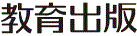
みんなで考えて調べる小学理科ワークシート６年
２ 人や他の動物の体 ６年 組 名（ ）
これまでの学習では，次のようなことを学びました。
・肺では，空気中の酸素の一部が血液中に取り入れられて，かわりに血液中から二酸化炭素が出される。
・食べ物が，口，胃，小腸を通る間にできた養分は，水とともに，主に小腸で血液中に吸収される。
人が生きていくために
必要な酸素は肺で，養分は主に小腸で，それぞれ血液中に取り入れられるね。



血液中に取り入れられた酸素や養分は，胸のまん中にある
心臓のはたらきで，体のすみずみまで運ばれます。
【見つけよう】
心臓の動きが脈はくとして伝わっていることを調べましょう。

ちょうしん器から聞こえてくる心臓の動く音と，
手首を指先でおさえたときに感じる脈はくとを
比べて，調べてみたいと思ったことや，疑問に
思ったことを書きましょう。
心臓の動く音と，手首の
脈はくを比べて，心臓の
動きが脈はくとして
伝わっていると
いえるかな？

【はてな？】
問題

令和２年度版「未来をひらく小学理科６」準拠 新しく勉強した言葉には下線を引いておきましょう。

みんなで考えて調べる小学理科ワークシート６年
２ 人や他の動物の体 資料調べ３ | ６年 組 名前（ ）
【はてな？】  問題 | 【資料調べ３】  体の中の血液の通り道や，血液中に取り入れた酸素や養分のゆくえを調べよう。  （血液中に取り入れた酸素や養分のゆくえ）
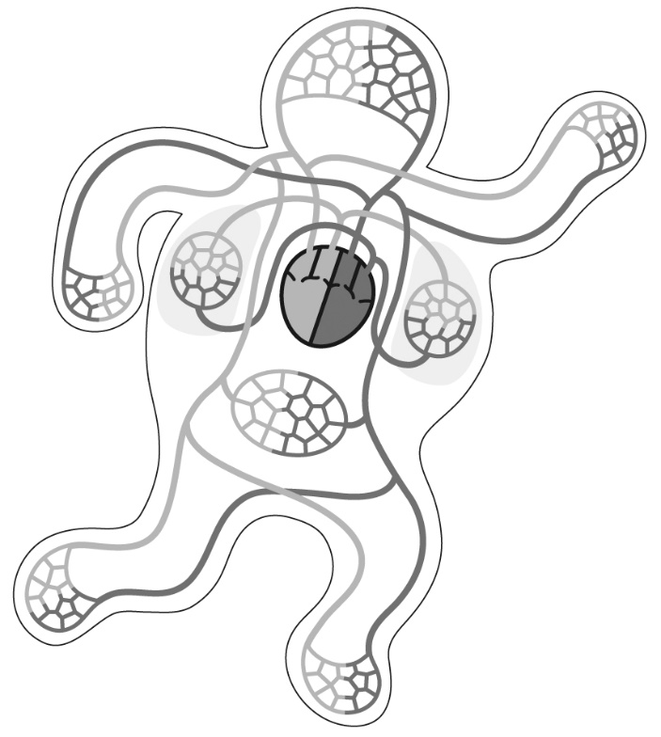
【結果を書こう】
血液の流れをかきこみましょう。
・酸素や養分を多くふくむ血液…
・二酸化炭素を多くふくむ血液…

【予想を書こう】 血液は，体の中をどのように流れて，養分や酸素，二酸化炭素を運んでいるかを
予想しましょう。

【結果からわかった問題の答えを書こう】
結論

【資料調べ３】
体の中の血液の通り道や，血液中に取り入れた酸素や養分のゆくえを調べよう。
（心臓のはたらきと血液の流れ）
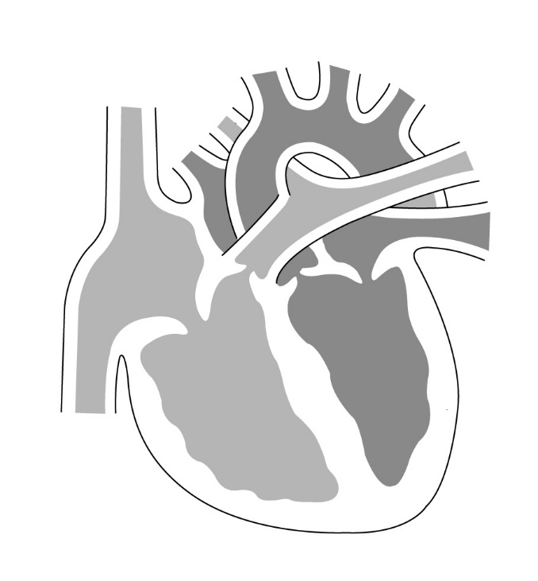
【結果を書こう】
（人の心臓の模式図）

心臓から体中に血液が
送り出され，体中から心臓に
血液がもどってくるよ。

↑頭やうで
肺↑

頭やうで↓
肺
↓
→肺

血液の流れをかきこみましょう。
←肺
・酸素を多くふくむ血液 …
↓どうや
あし
・二酸化炭素を多くふくむ血液…

心臓のはたらきを書きましょう。
↑
どうやあし

【【広がる学び】】他の動物の体（３）―血液の流れ―
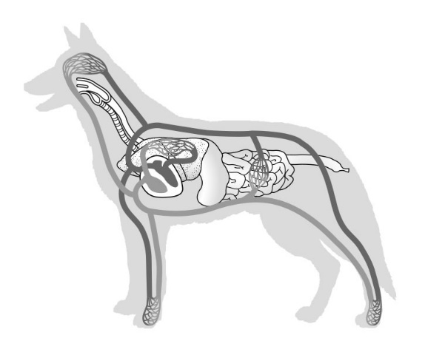
他の動物も，人と同じように，心臓が送り出す血液が養分や酸素，二酸化炭素
などを運んでいます。
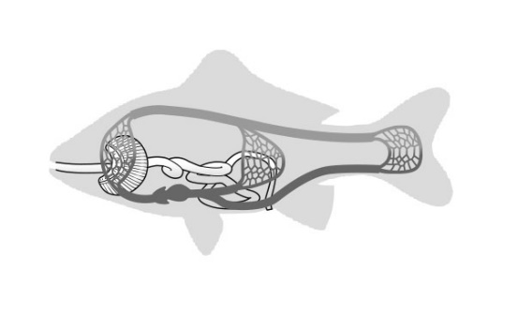
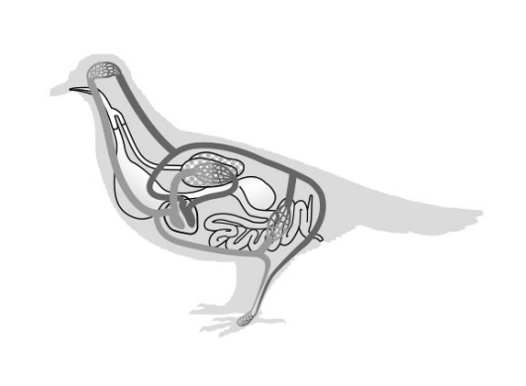
フナ

ハト

イヌ

令和２年度版「未来をひらく小学理科６」準拠 新しく勉強した言葉には下線を引いておきましょう。

